Центр образования цифрового и гуманитарного профилей
«Точка роста» в Республике Дагестан
Курахский район с. Курах
МКОУ «Курахская СОШ- детский сад №1»



ПАСПОРТ
учебных кабинетов №1 и №2

Ответственные за кабинеты:
Фаталиева З. Н.,
Мусаева С. Г.

Дата организации кабинета « _ » ________ 2019г.

ПРИКАЗ
« 2 » сентября 2019г. №__

О создании комиссии
по паспортизации кабинетов

В целях совершенствования деятельности образовательного учреждения, повышения мастерства педагогов, улучшения качества образования

приказываю:

1. Утвердить комиссию по паспортизации кабинетов в следующем составе:
руководитель образовательного учреждения – Мисриев Г. Г.
заместитель директора школы по УВР– АмиргамзаеваВ. Р.,
заместитель директора школы по ВН– Ахмедов Р. В.,
заместитель директора школы по ИКТ – Фаталиева З. Н.,
заместитель директора школы по ТР – Мусаева С. Г.,
заместитель директора школы по АХЧ – Мусаев З. Н.

2.Утвердить прилагаемое Положение о паспортизации учебных кабинетов в образовательных учреждениях (Приложение 1).3.

Контроль за исполнением данного приказа возлагаю на себя.

Директор: /Мисриев Г. Г. /

«УТВЕРЖДАЮ»
Директор МКОУ «Курахская СОШ- детский сад №1»
Мисриев Г. Г.____________

Приказ № __ от «_ »______ 2019г.

ПОЛОЖЕНИЕ
О ПАСПОРТИЗАЦИИ УЧЕБНЫХ КАБИНЕТОВ.

I. ОБЩИЕ ПОЛОЖЕНИЯ
Учебные кабинеты открывают неограниченные возможности совершенствования методов обучения и воспитания. Организация учебных кабинетов способствует повышению культуры работы учителя, его квалификации, качества знаний обучающихся, привитию навыков самостоятельной работы.
1.1. Настоящее Положение о паспортизации учебных кабинетов предназначено для общеобразовательных учреждений, прошедших государственную аккредитацию, имеющих лицензию на право ведения образовательной деятельности и реализующих общеобразовательные программы с использованием учебных кабинетов.
1.2. Паспортизации подлежат учебные кабинеты, оборудованные в рамках проекта Центра образования цифрового и гуманитарного профилей «Точка роста», в которых организуется преподавание общеобразовательных дисциплин, проведение факультативов, кружковых и внеклассных занятий.
1.3. Под паспортизацией понимается специально организованная деятельность по созданию и ведению паспорта учебного кабинета.

1.4. Паспортизация учебных кабинетов проводится с целью:

- совершенствования организации труда учителей и повышения эффективности образовательно-воспитательного процесса;
- проанализировать состояние учебного кабинета, его готовность к обеспечению требований государственных образовательных стандартов, определить основные направления работы по приведению учебного кабинета в соответствие требованиям учебно-методического обеспечения образовательного процесса.

Задачи паспортизации учебных кабинетов:

- доукомплектование учебных кабинетов учебной, научно-популярной и справочной литературой, печатными, аудио и видео пособиями, дидактическим и раздаточным материалами;
-доукомплектование учебных кабинетов лабораторным оборудованием, натуральными объектами и приборами, техническими средствами обучения, компьютерной техникой и программным обеспечением,
- рациональное размещение и систематизация литературы, учебно-наглядных пособий, дидактических и раздаточных материалов, учебного оборудования, их использование в воспитательно-образовательном процессе;
- оформление учебных кабинетов.

II. РУКОВОДСТВО ПАСПОРТИЗАЦИЕЙ
УЧЕБНЫХ КАБИНЕТОВ
2.1. Для паспортизации учебных кабинетов руководителем образовательного учреждения издается приказ (на бланке учреждения) о создании комиссии по проведению паспортизации учебных.
2.2. Обязанности по заполнению (ведению) паспорта учебного кабинета возлагаются приказом директора на заведующего кабинетом.
2.3. Ведение записей осуществляется аккуратно, на компьютере или разборчивым почерком черной или синей пастой.
2.4.Заведующий учебным кабинетом совместно с администрацией школы проводит учет (инвентаризацию) всего имеющегося учебного оборудования и технических средств, предназначенных для преподавания предмета, а также мебели и приспособлений, выделенных администрацией школы для оборудования кабинета. Результаты инвентаризации оформляются актом и заносятся в паспорт кабинета. Неисправное оборудование и технические средства списываются и уничтожаются, о чем составляется акт на списание.
2.5. После заполнения паспорта учебного кабинета паспорт (копия в 1 экз.) представляется в управление образования МО ответственному лицу по проекту Центр образования цифрового и гуманитарного профилей «Точка роста» в Республике Дагестан.
2.6. Паспорт вручается заведующему кабинетом администрацией школы.
2.7. По истечении срока действия паспорта заполняется новый паспорт учебного кабинета и кабинет выдвигается на получение нового.
2.8. При выдвижении кабинета на получение паспорта учитывается:
- в соответствие комплектования кабинета пособиями согласно Нормам и перечню комплектации;
- как организована работа по привлечению обучающихся, родителей и учителей к оборудованию и оформлению кабинета и изготовлению пособий;
- создание условий для систематического применения ТСО и компьютерной техники;
- эстетика оформления в соответствии с современными требованиями;
- в состояние и учет хранения учебного оборудования и подготовка его для использования на занятиях.

III. ПАСПОРТ УЧЕБНОГО КАБИНЕТА

3.1. Паспорт учебного кабинета представляет собой документ контроля и учета (мониторинга) условий осуществления образовательного процесса, а также учета внутреннего движения материальных ценностей, относящихся к кабинету.
Целью заполнения (ведения) паспорта является мониторинг и оценка условий осуществления образовательного процесса, учета внутреннего движения материальных ценностей, находящихся в оперативном использовании кабинета.
3.2. Срок действия паспорта учебного кабинета - 5 лет.
3.3. Паспорт представляет собой файловую папку с пронумерованными страницами, выполненную полиграфическим (печатным) способом, и рассчитанную на 5 учебных лет.
3.4. Структура паспорта учебного кабинета:
1 раздел — Обложка
2 раздел - Положение о паспортизации учебных кабинетов (утвержденное приказ внутреннего движения материальных ценностей, находящихся в оперативном использовании кабинета зам. руководителя образовательного учреждения)
3 раздел - Положение о кабинете (конкретно по предмету)
4 раздел - Руководство кабинетом. Функциональные обязанности заведующего учебным кабинетом
5 раздел - Дата организации кабинета
Для каких классов оборудован кабинет
Сколько комнат занято под кабинет, с общей площадью:
Действующий электронный адрес школы
Web-сайт школы
6 раздел - Оборудование стола учителя.
Оборудование классной доски
Противопожарный инвентарь (если имеется)
Аптечка (перечень имеющихся средств)
7 раздел - План кабинета (схема или фотография)
8 раздел - Схема освещения
9 раздел - План эвакуации
10 раздел - Анализ работы кабинета в прошедшем учебном году
11 раздел - План работы кабинета на 20_ - 20___учебный год
12 раздел - Правила пользования кабинетом
13 раздел - Протокол решения методического совета
14 раздел - Инвентарная ведомость на имеющиеся учебное оборудование, мебель, ТСО
15 раздел - Договор о материальной ответственности
16 раздел - График занятости кабинета. График проветривания кабинета.
17 раздел - Журнал инструктажа по технике безопасности
18 раздел - Правила техники безопасности
19 раздел - Правила оказание первой медицинской помощи
20 раздел - Оформление кабинетах
21 раздел - Перечень имеющегося в кабинете учебно- методического комплекса (учебников, дидактических материалов, раздаточных материалов, таблиц, учебников, слайдов и т. д.)
22 раздел - Измерители выполнения образовательного стандарта: график проведения контрольных, лабораторных, практических работ, тестов, занятий по внеклассному чтению и т. д.)
23 раздел - Перспективный план дооборудования кабинета.
Портфолио нормативных документов:
1. Государственный общеобразовательный стандарт среднего общего образования РД
2. Рабочие программы по предмету: ОБЖ, технология, информатика.
3. Календарные планы.
4.Программа по информатизации (в кабинетах ИВТ)

Перечень учебно-наглядных пособий и оборудования.
Наименование учебной, научно-популярной и справочной литературы.
Наименование печатных пособий (таблицы, картины, карты)
Наименование аудио и видео пособий, программного обеспечения.
Наименование дидактических и раздаточных материалов.
Наименования натуральных объектов и приборов.
Наименования технических средств обучения и компьютерной техники.
IV. КОНТРОЛЬ
4.1. Контроль за достоверностью и полнотой информации, содержащейся в паспорте, осуществляют:
- в администрация образовательного учреждения (регулярно);
- в ответственный из Центра образования цифрового и гуманитарного профиля «Точка роста» в Управлении образования (1 раз в год).
4.2. Форма проверки результатов паспортизации в образовательных учреждениях - Смотр-конкурс учебных кабинетов, проводимый ежегодно согласно годовому плану работы образовательного учреждения.

V. ОБЩИЕ ТРЕБОВАНИЯ К ОБОРУДОВАНИЮ КАБИНЕТОВ
5.1. Наличие плана доукомплектования учебного кабинета, составленного на основе Перечня учебно-наглядных пособий и оборудования, утвержденного директором школы по следующей форме:_______________________ _______
- Наименование учебной, научно-популярной и справочной литературы.
- Наименование печатных пособий (таблицы, картины, карты).
- Наименование аудио и видео пособий, программного обеспечения.
- Наименование дидактических и раздаточных материалов.
- Наименования натуральных объектов и приборов.
- Наименования технических средств обучения и компьютерной техники.
5.2. Наличие в учебных кабинетах литературы, пособий, материалов и оборудования, хранящихся в секционных шкафах по классам, частям, разделам и темам учебной программы (в кабинетах физики, химии и биологии хранить однотипные приборы и раздаточный материал в лотках, позволяющих упорядочить их хранение и выдачу).- отсуствует
5.3. Наличие в учебных кабинетах печатных пособий, хранящихся в специальных ящиках (в кабинетах истории и географии наличие карт, хранящихся в оборудованных специальных картохранилищах).- отсуствует
5.4. Наличие в учебных кабинетах прикрепленных этикеток к полкам, лоткам и ящикам с названием хранящихся в них средств обучения.- имеется
5.5. Наличие в учебных кабинетах аудио и видео пособий, программного обеспечения, хранящихся в пронумерованных в соответствии с каталогом коробках в положении «стоя».
Учебник Н.М.Федоровского + учебный видеофильм ( диск ) – 2 комплекта.
5.6. Наличие в учебных кабинетах картотеки учебного оборудования, хранящейся в специальных ящиках в алфавитном порядке по следующим разделам:
- учебная, научно-популярная и справочная литература, - отсуствует
-печатные пособия (таблицы, картины, карты), - отсуствует
- аудио и видео пособия, программное обеспечение,-(имеется для ОБЖ)
-дидактический и раздаточный материал,-натуральные объекты и приборы.
- технические средства обучения (демонстрационные, лабораторные, для самостоятельных работ) и компьютерная техника.
5.7. Наличие в учебном кабинете рабочих мест учащихся и учителя, приспособлений для хранения и демонстрации пособий, технических средств обучения, экспозиционных устройств. – имеются полки.
5.8. Наличие элементов постоянного и сменного (в том числе, выставочного) оформления: учебного кабинета, эстетика их выполнения. – имеется.
5.9. Поддержание санитарно-гигиенического режима в учебном кабинете:
- высокий коэффициент естественного света (чистота стекол, устранение с подоконников предметов, закрывающих свет) и электрического освещения;
- нормальная температура и состав воздуха;
- исправность вентиляционной системы и проветривание кабинетов на переменах;
- окраска стен в соответствии с СанПиНами;
- исправность и размер мебели.
- СОБЛЮДАЕТСЯ.

«УТВЕРЖДАЮ»

Директор МКОУ«Курахская СОШ- детский сад №1»
________________Мисриев Г. Г.

Приказ №__ от «02»сентября 2019 г.

Положение о кабинете

Ф.И.О. ответственного за кабинет №1 центра «Точка роста» на базе МКОУ «Курахская СОШ –детский сад №1» | Руководитель центра «Точка роста»  Мусаева С. Г.
Дата организации кабинета | 02 сентября 2019 год
Класс, ответственный за кабинет | Педагоги, работающие в кабинетах , во время проведения занятий .
Площадь центра «Точка роста»-  кабинетов в м² | 48 кв.м
Число посадочных мест | 14 мест, 22мест
Тип освещения | Светодиодовый, ламповый
Комплект учебников | В наличии по учетной ведомости
Инструкция по технике безопасности | Имеется
Акт готовности кабинета к учебному году | Имеется
План эвакуации учащихся | Имеется

«УТВЕРЖДАЮ»

Директор МКОУ«Курахская СОШ-детский сад №1»

________________Мисриев Г. Г.

Приказ №__ от «02»сентября 2019 г.

Функциональные обязанности заведующего учебным кабинетом

1. Общие положения
1.1. Заведующий учебным кабинетом назначается директором школы из числа учителей, имеющих соответствующую подготовку и или опыт работы.
1.2. Заведующий учебным кабинетом подчиняется непосредственно заместителю директора школы по воспитательной работе.
1.3. В своей работе заведующий учебным кабинетом руководствуется правилами и нормами охраны труда, производственной санитарии и противопожарной защиты, а также Уставом и Правилами внутреннего трудового распорядка школы, Положением о функционировании учебного кабинета и настоящей Инструкцией.
2. Функции
Основными направлениями деятельности заведующего учебным кабинетом являются:
2.1. поддержание в надлежащем состоянии кабинета;
2.2. своевременность обновления и ремонта учебной мебели, оборудования и наглядных пособий;
3. Должностные обязанности
Заведующий учебным кабинетом выполняет следующие обязанности:
3.1. руководит работой лаборанта, закрепленного за кабинетом;
3.2. контролирует целевое использование кабинета;
3.3. организует пополнение кабинета оборудованием, приборами и другим имуществом, принимает материальные ценности (кроме мебели) на ответственное хранение по разовым документам, обеспечивает сохранность подотчетного имущества, участвует в установленном порядке в инвентаризации и списании имущества кабинета;
3.4. обеспечивает наличие в учебном кабинете нормативной школьной документации;
3.5. разрабатывает планирование работы учебного кабинета на учебный год и перспективу, организует свою деятельность в соответствии с планом;
3.6. не допускает проведение занятий, сопряженных с опасностью для жизни и здоровья обучающихся и работников школы, с извещением об этом директора;
3.7. ведет паспортизацию учебного кабинета по утвержденной руководителем школы форме;
3.8. ведет учет расхода воды, электроэнергии, газа и иных видов энергоносителей на основансии показаний приборов, следит за их экономным расходованием;
3.9. обязанности по охране труда (согласно Положению МО РФ об охране труда):
- осуществляет организацию безопасности и контроль состояния рабочих мест, учебного оборудования, наглядных пособий, спортивного инвентаря;
- разрабатывает и периодически пересматривает (не реже 1 раза в 5 лет) инструкции по охране труда, представляет их на утверждение руководителю образовательного учреждения;
- контролирует оснащение учебного помещения противопожарным имуществом, медицинскими и индивидуальными средствами защиты, а каждого рабочего места — инструкцией, наглядной агитацией по вопросам обеспечения безопасности жизнедеятельности;
- проводит или организует проведение инструктажа по охране труда обучающихся, воспитанников с обязательной регистрацией в классном журнале или журнале установленного образца;
- вносит предложения по улучшению и оздоровлению условий проведения образовательного процесса (для включения их в соглашение по охране труда), а также доводит до сведения руководителя образовательного учреждения о всех недостатках в обеспечении образовательного процесса, снижающих жизнедеятельность и работо-способность организма работающих, обучающихся и воспитанников (заниженность освещенности, Шум пускорегулирующей аппаратуры, люминесцентных ламп, нарушение экологии на рабочих местах и др.);
- немедленно сообщает руководству, о каждом несчастном случае, происшедшем с работником, обучающимся или воспитанником;
- несет ответственность в соответствии с действующим законодательством о труде за несчастные случаи, происшедшие с работниками, обучающимися, воспитанниками во время образовательного процесса в результате нарушения норм и правил охраны труда.
4. Права
Заведующий учебным кабинетом имеет право:
4.1. на обеспечение соответствующим оборудованием, инструментами, материалами, индивидуальными средствами защиты и спецодеждой по установленным нормам;
4.2. запрещать использование неисправных и опасных объектов эксплуатации (оборудования, машин, механизмов, приборов, конструкций и т. п.);
4.3. отказаться от проведения опасных для жизни и здоровья работ в условиях, когда отсутствуют и (Или) не могут быть приняты необходимые меры безопасности;
5. Ответственность
5.1. За неисполнение или ненадлежащее исполнение без уважительных причин Правил внутреннего трудового распорядка школы, законных приказов и распоряжений администрации школы и иных локальных нормативных актов, должностных обязанностей, установленных настоящей Инструкцией заведующий учебным кабинетом несет дисциплинарную ответственность в порядке, определенном трудовым законодательством.
5.2. За виновное причинение школе или участникам образовательного процесса ущерба в связи с исполнением (неисполнением) своих должностных обязанностей заведующий учебным кабинетом несет материальную ответственность в порядке и в пределах, установленных трудовым и (или) гражданским законодательством.
6. Взаимоотношения
Заведующий учебным кабинетом:
6.1. работает в течение учебного дня по мере необходимости, согласно плану работы и паспорта учебного кабинета;
6.2. проходит инструктаж по технике безопасности, производственной санитарии и пожарной безопасности под руководством заместителя директора школы по учебно-воспитательной работе;
6.3. рабочее время: понедельник - суббота с 8.00 — 12.00; 13:00-18:00.

С должностными обязанностями ознакомлена:__________________/ Фаталиева З. Н./

« 2 » сентября 2019г.

Кабинет оборудован для учащихся. 1-11 классов
Под кабинет занято 48 кв. м.
Электронный адрес школы: kurahsosh@mail.ru
Сайт школы: https://kurakhs.dagestanschool.ru

«УТВЕРЖДАЮ»
Директор МКОУ «Мюрегинская СОШ»
_____________ Мисриев Г. Г.
«__» _____________ 2019 г.

Инвентарная ведомость

на имеющееся учебное оборудование,

мебель, ТСО
 | Наименование оборудования |  | Ед. из. | По ГК | В наличии
1 | Аккумуляторная дрель-винтоверт |  | Шт. | 2
2 | Набор бит |  | Шт. | 1
3 | Набор сверл универсальный |  | Шт. | 1
4 | Многофункциональный инструмент (мультитул) |  | Шт. | 2
5 | Клеевой пистолет с комплектом  запасных стержней |  | Шт. | 3
6 | Цифровой штангенциркуль |  | Шт. | 3
7 | Электролобзик |  | Шт. | 2
8 | Конструктор для практико- ориентированного изучения устройства и принципов работы механических моделей различной степени сложности |  | Шт. | 3
9 | Ручной лобзик, 200мм |  | Шт. | 5
10 | Ручной лобзик, 300мм |  | Шт. | 3
11 | Канцелярские ножи |  | Шт. | 6
12 | Набор пилок для  Лобзика |  | Шт. | 3
13 | Комплект для обучения шахматам |  | Набор | 3
14 | Доска  Демонстрационная магнитная |  | Шт. | 2
15 | Тренажёр-манекен для отработки сердечно- лёгочной реанимации |  | Комплект | 1
16 | Тренажёр-манекен для отработки приемов удаления инородного тела из верхних  дыхательных путей |  | Комплект | 1
17 | Набор имитаторов травм и  Поражений |  | Комплект | 1
18 | Шина лестничная |  | Комплект | 1
19 | Воротник шейный |  | Комплект | 1
20 |  | Пластик для 3д-Принтера  Товарный знак - Россия | Шт. | 15
21 |  | Штатив для крепления базовых станций  2шт в  Товарный знак - отсутствует Страна - Китай | Комплект | 1
22 |  | Фотоаппарат с объективом  Товарный знак - Canon  Страна - Тайвань (Китай), Япония, Китай | Шт. | 1
23 |  | Штатив  Товарный знак - отсутствует.Страна - Китай | Шт. | 1
24 |  | Квадрокоптер  Товарный знак -  DJI  Страна Китай | Шт. | 1
25 |  | Квадрокоптер  Товарный знак -  TELLO  Страна Китай | Шт. | 3
 |  | Наименование ( мебель ) | Ед. из. | По ГК | В наличии
1 |  | Круглый стол | Шт. | 1
2 |  | Мягкий пуф | Шт. | 3
3 |  | Рабочий стол | Шт. | 8
4 |  | Табурет к шахматному столу | Шт. | 6
5 |  | Шахматный стол | Шт. | 3
6 |  | ИЗО стул черный | Шт. | 15
 |  | Наименование медиазоны | Ед. из. | По ГК | В наличии
1. |  | Фотограмметрическое ПО  Товарный знак отсутствует  Страна – Россия | Шт. | 1 | отсутствует
2. |  | Микрофон | Шт. | 1
 |  | Наименование цифровое.информационное  оборудование | Ед. из. | По ГК | В наличии
1 |  | МФУ (принтер, сканер, копир)  Товарный знак – Lexmark  Страна – Китай | Шт. | 1
2 |  | Ноутбук учителя  Товарный знак – ACER  Страна – Китай | Шт. | 1
3 |  | Интерактивный комплекс  Товарный знак – Nextouch  Страна Россия | комплект | 1
4 |  | Мобильное крепление для интерактивного  комплекса  Товарный знак – отсутствует  Страна Россия | Шт. | 1
5 |  | Мобильный класс (ноутбук трансформер)  Товарный знак – ACER  Страна – Китай | Шт. | 11
6 |  | Вычислительный блок интерактивного  комплекса  Товарный знак – отсутствует  Страна Россия | Шт. | 1
7 |  | 3Д оборудование (3д принтер)  Товарный знак – 3DQ  Страна Россия | Шт. | 1
8 |  | Шлем виртуальной реальности  Товарный знак HTC  Страна – Тайвань (Китай) | Комплект | 1
9 |  | Ноутбук с ОС для VR шлема  Товарный знак – Acer  Страна – Китай | Шт. | 1
10 |  | Планшет  Товарный знак – Apple  Страна - Китай | Шт. | 1
11 |  | Карта памяти для фотоаппарата/видеокамеры  Товарный знак – отсутствует  Страна - Китай | Шт. | 2
12 |  | Образовательная лицензия , привязанная к вычислительному  узлу | Шт  (лист). | 1
Представитель Министерства

_________________ (______________________) М.П.

План кабинетов
ЦЕНТРА « ТОЧКА РОСТА»

Кабинет гуманитарно-цифровых профилей
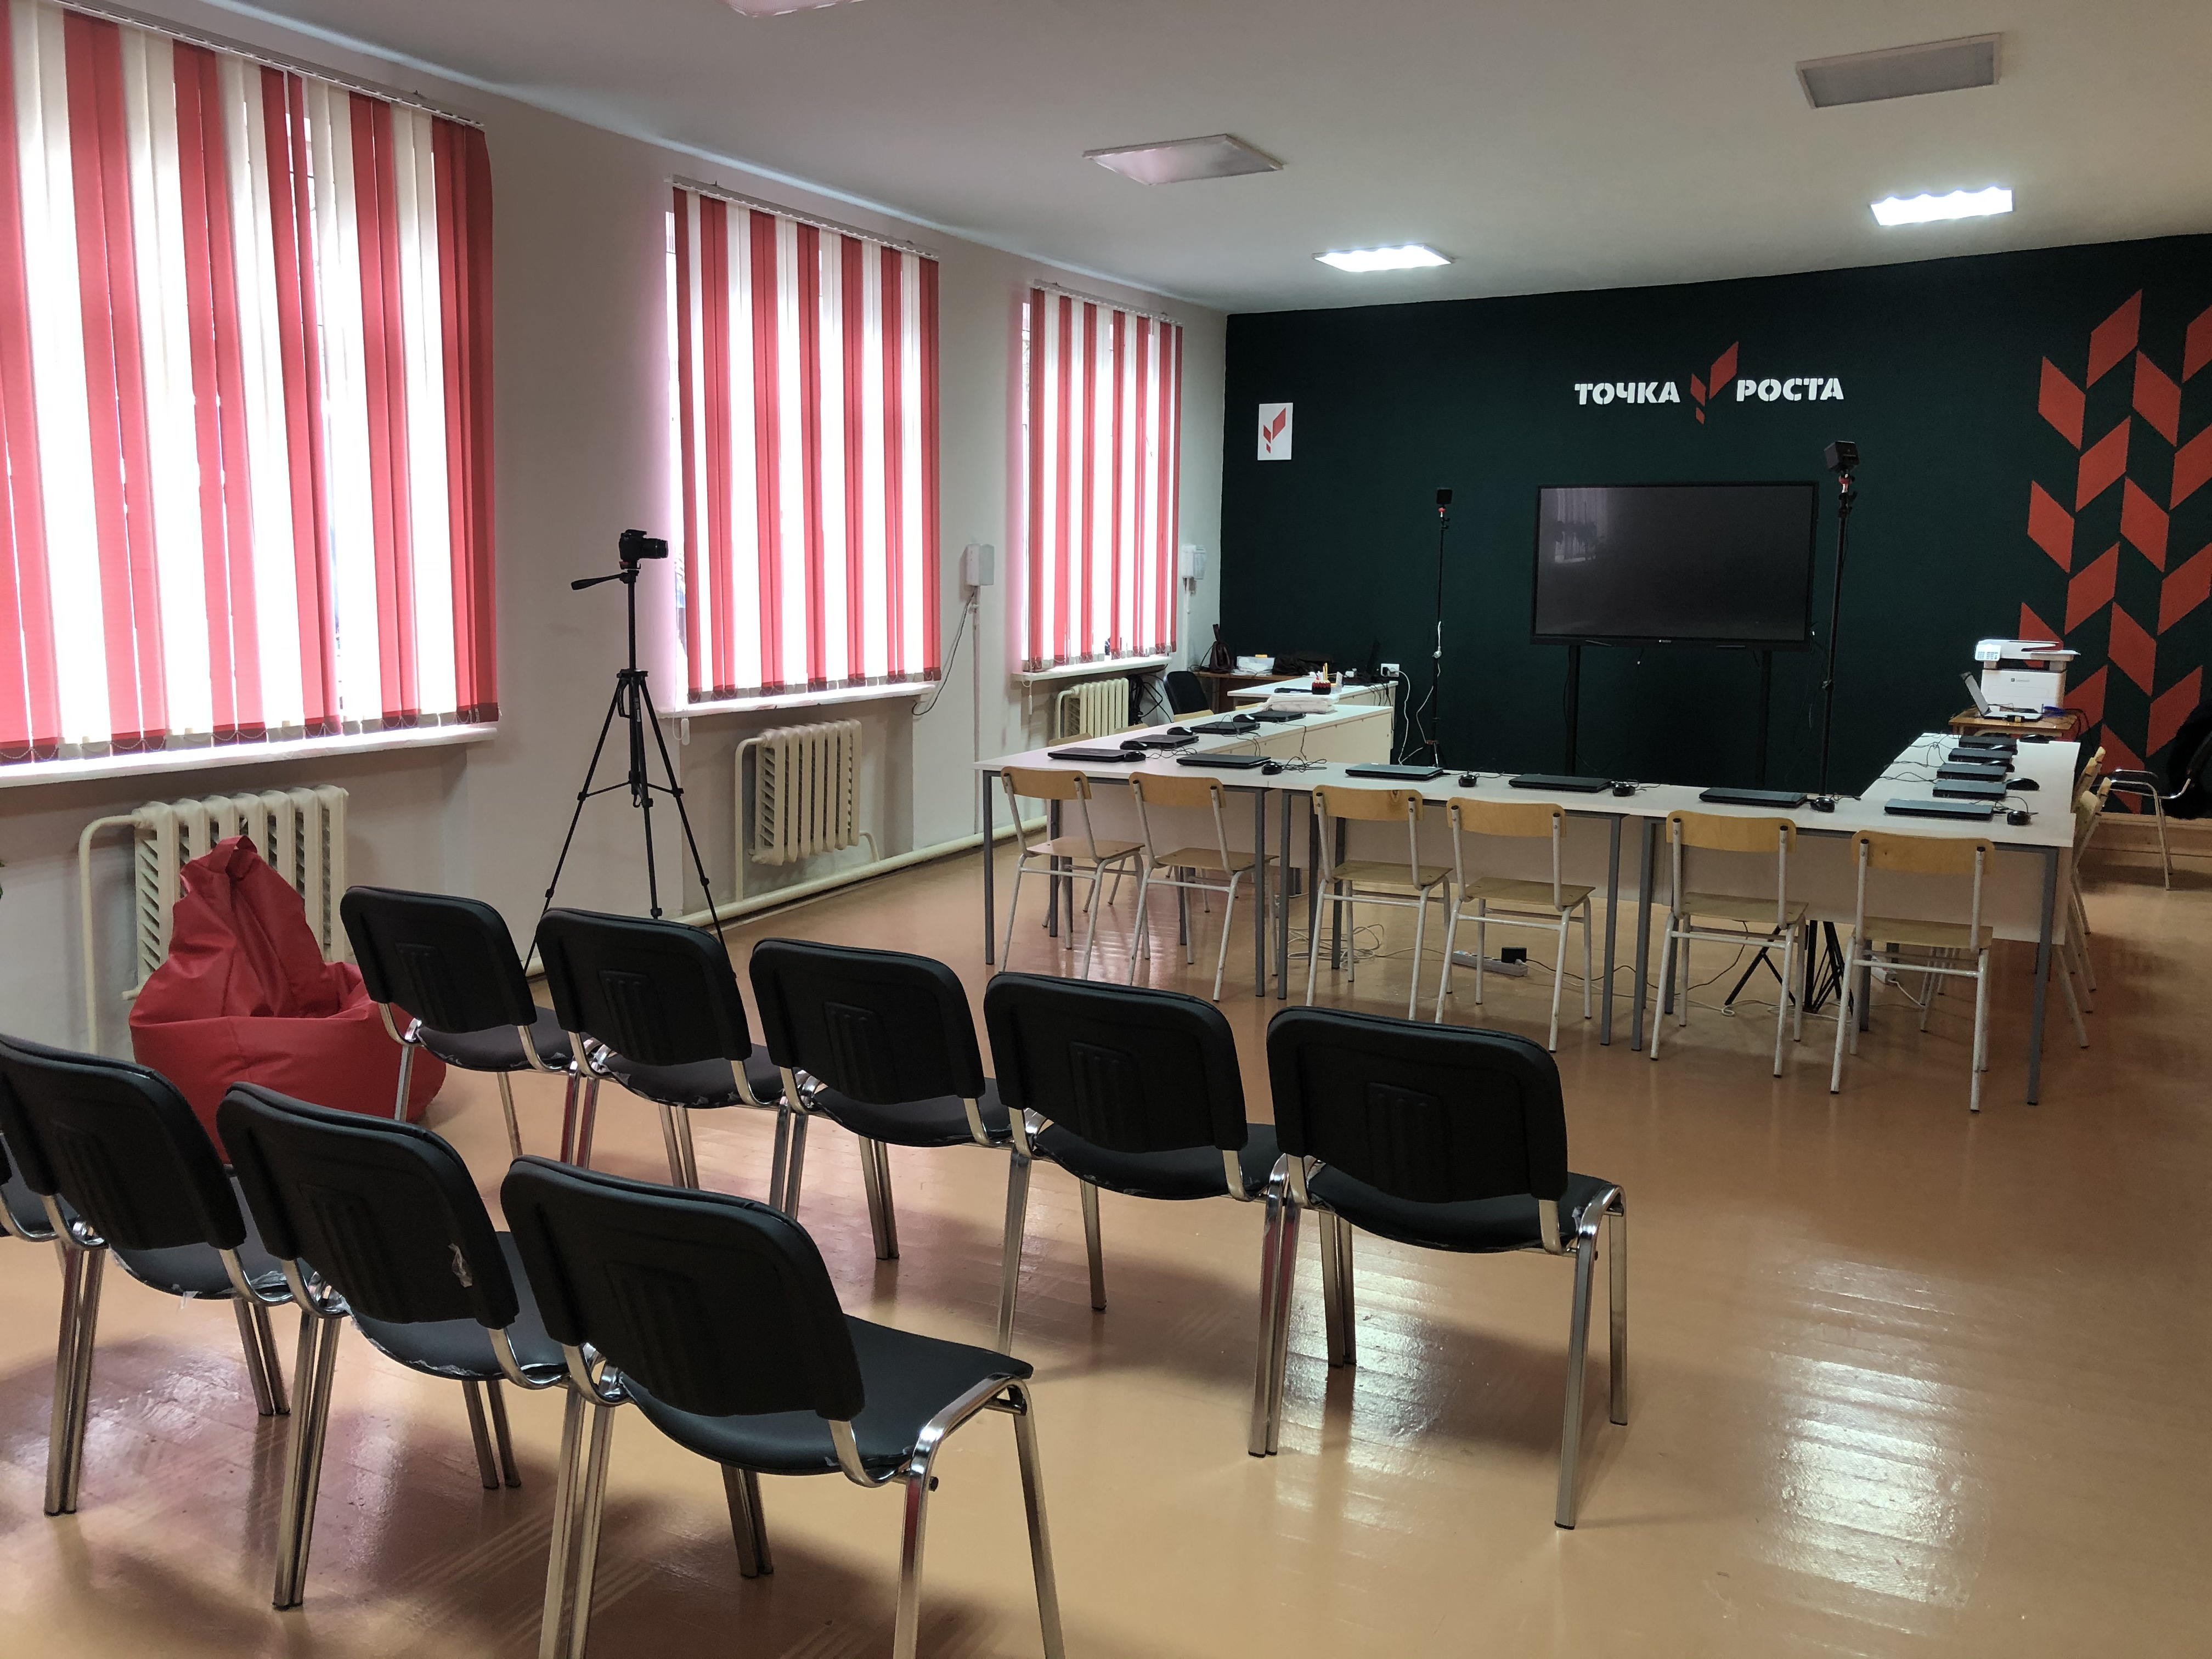

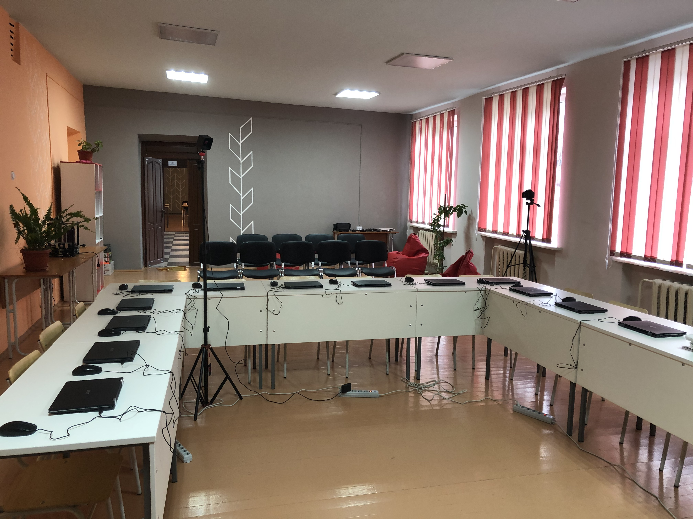

КАБИНЕТ «ПРОЕКТНАЯ ДЕЯТЕЛЬНОСТЬ»
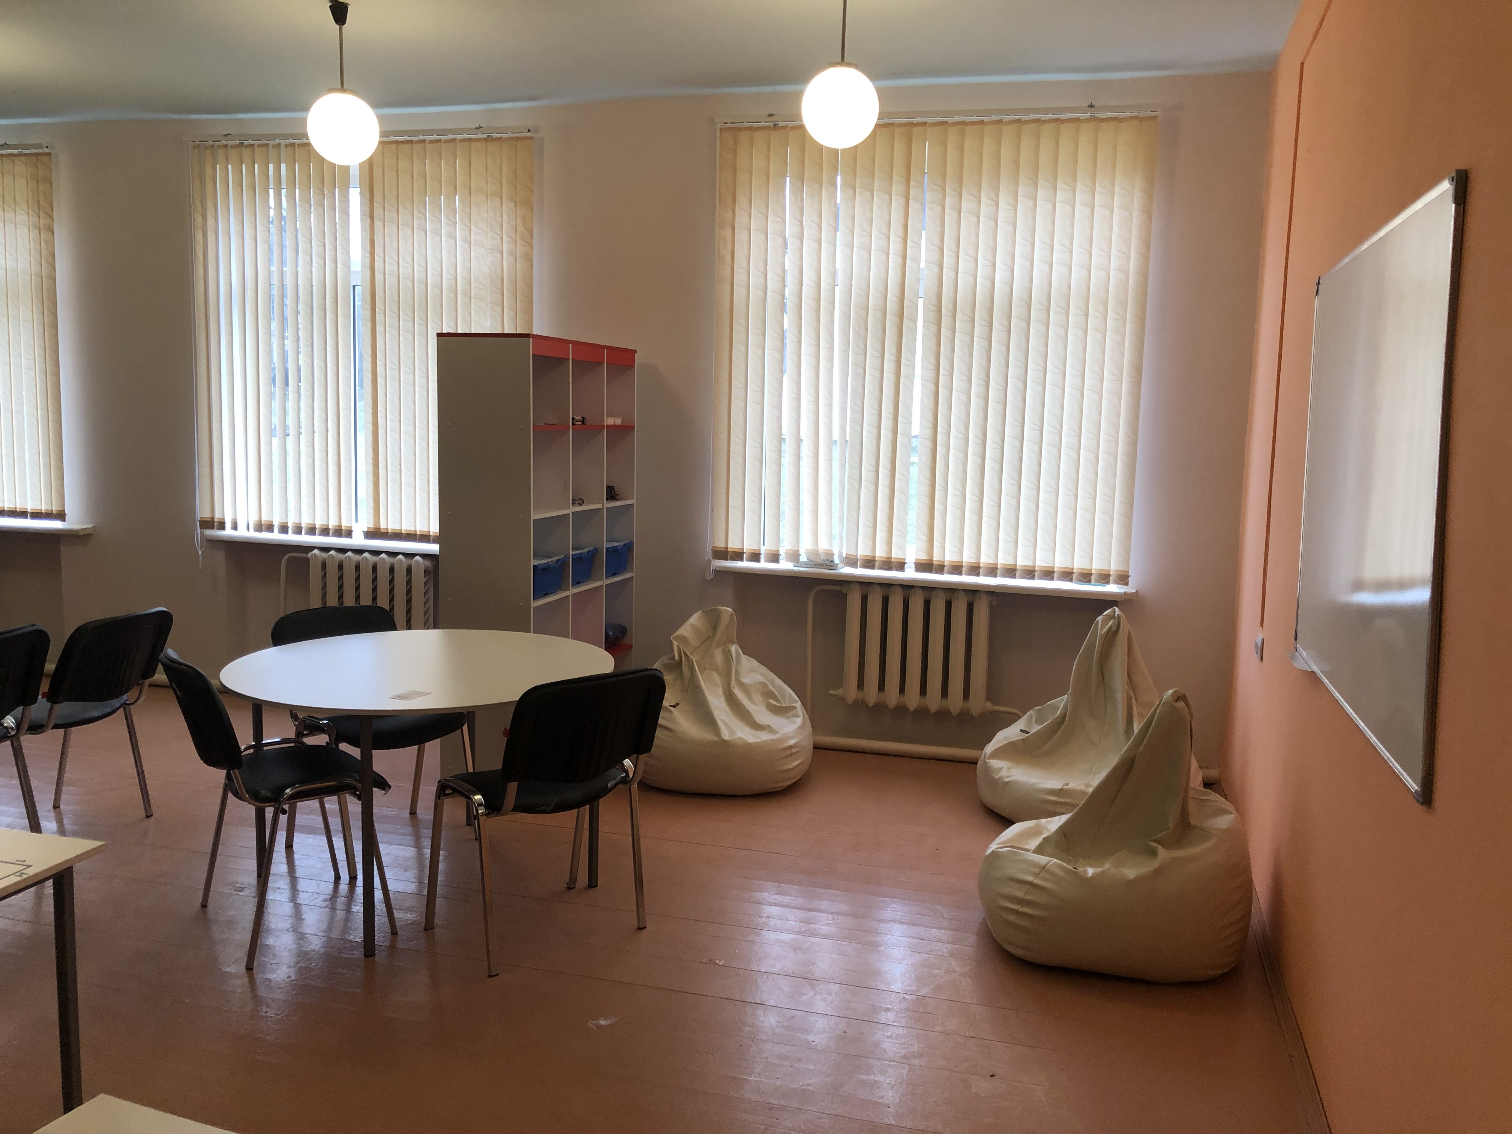
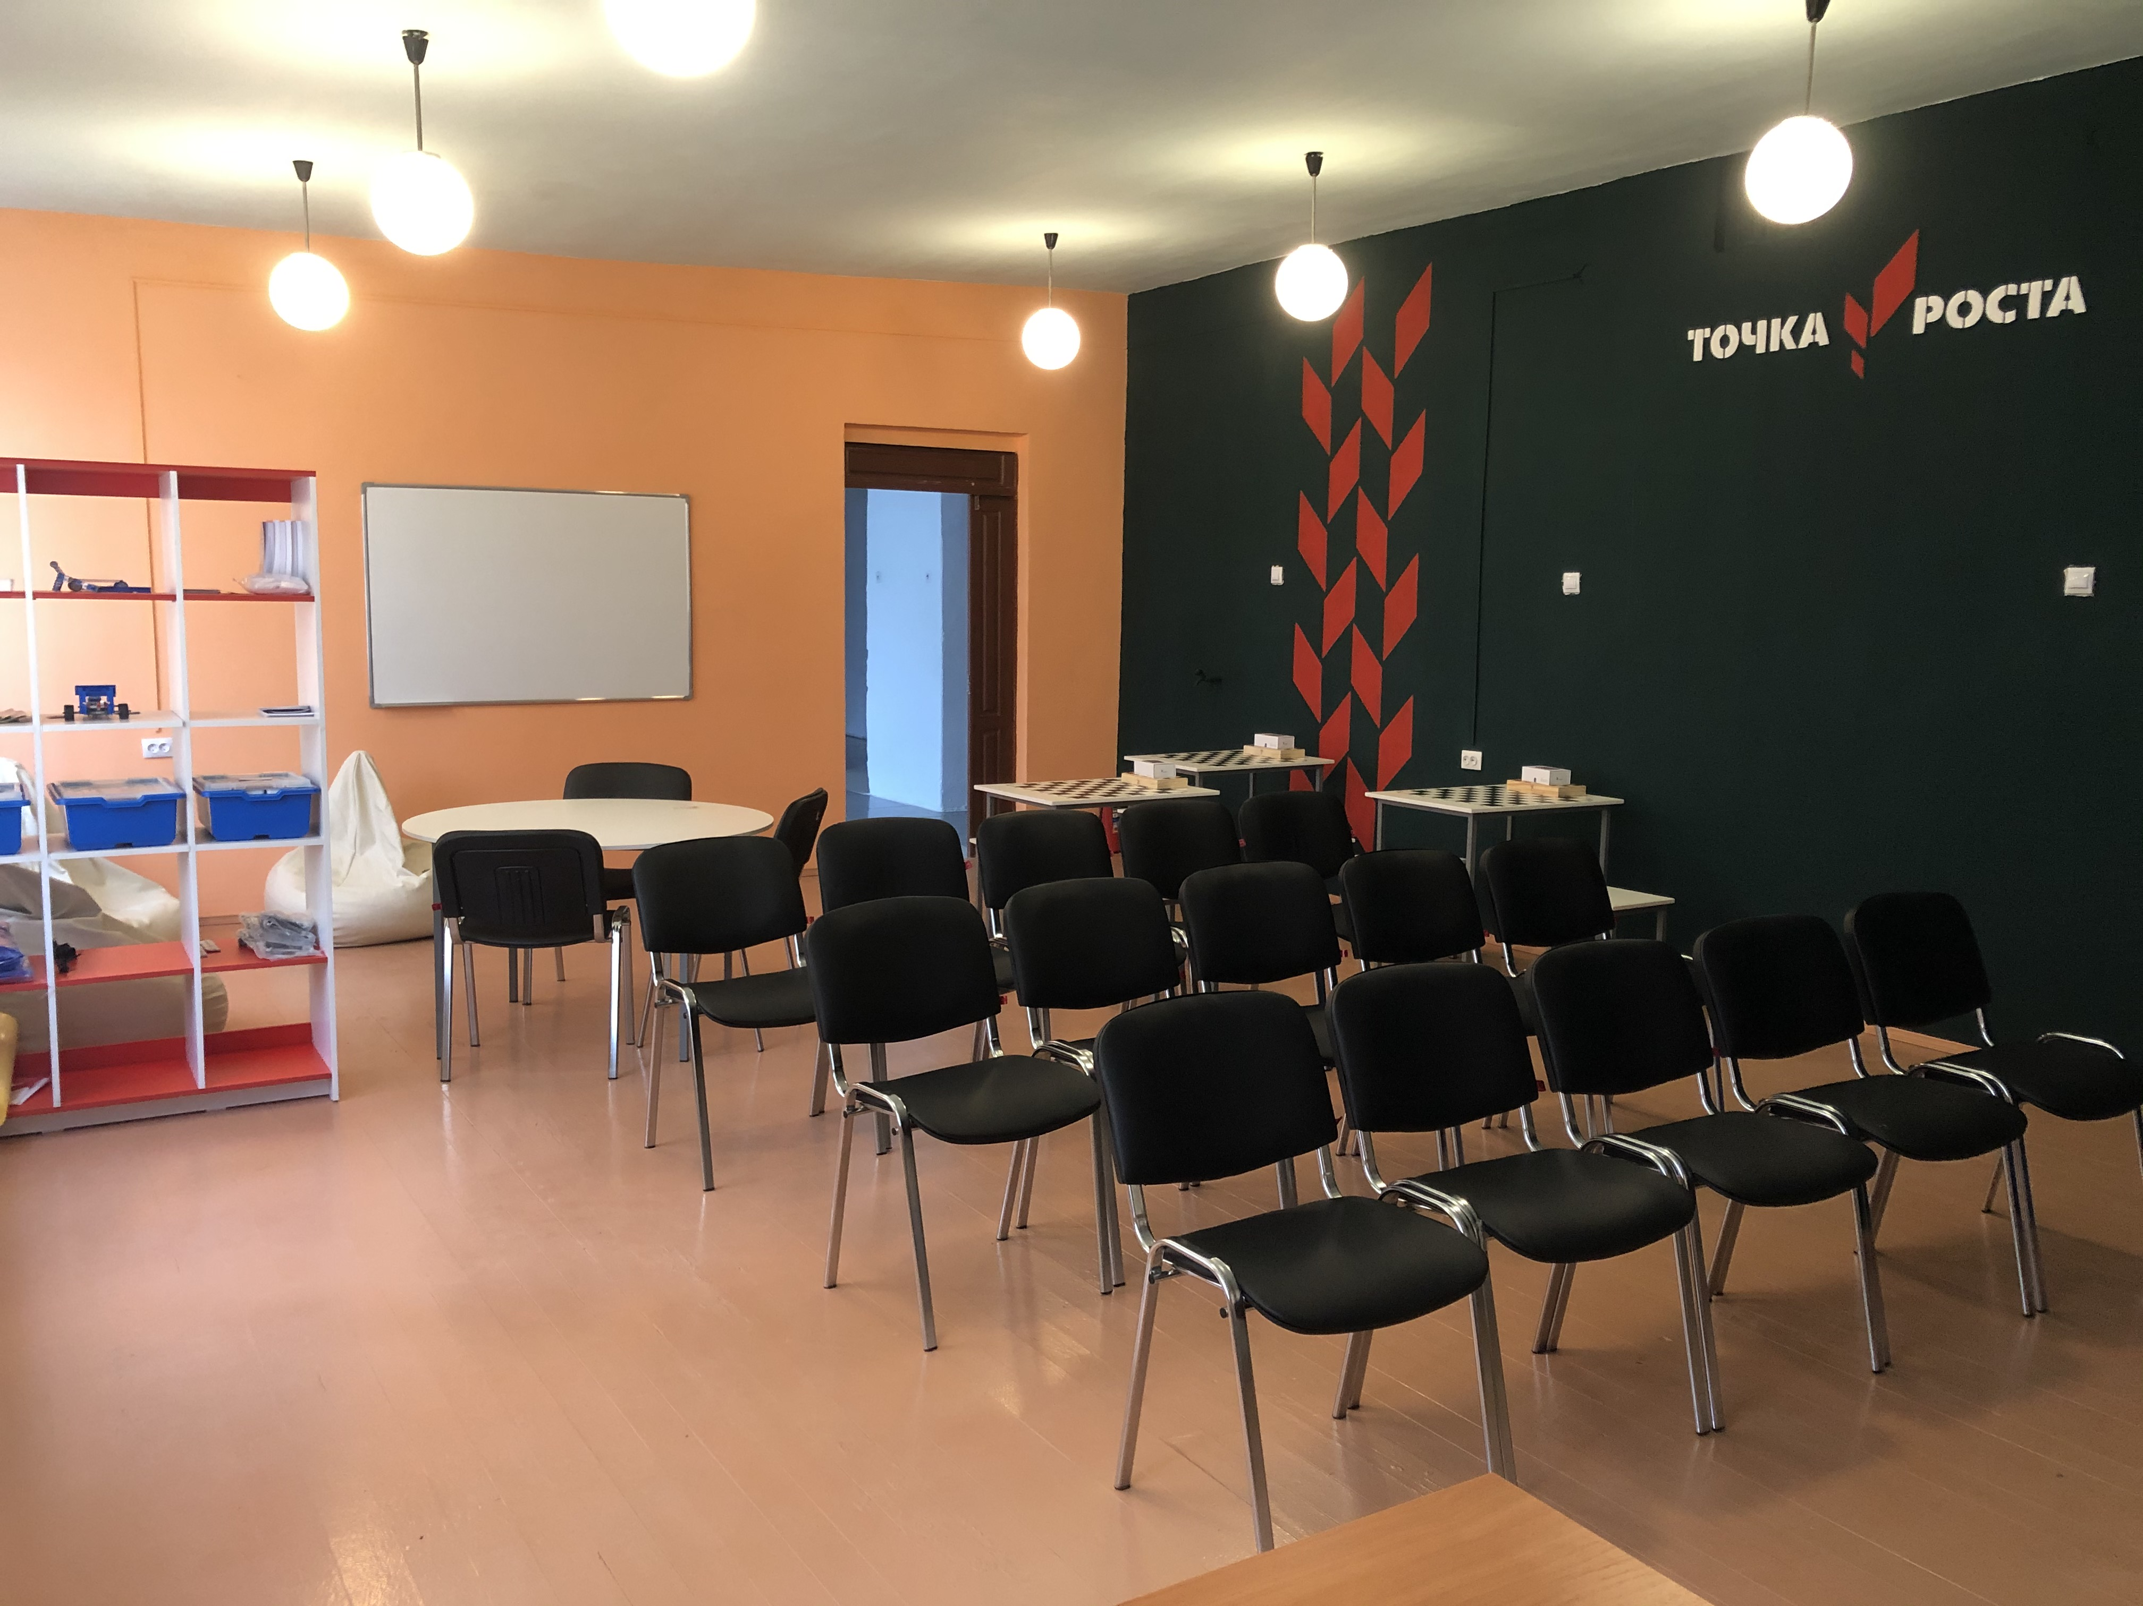

План кабинета
Анализ работы кабинета в прошедшем году.
Данный центр в прошедшем 2018-2019 г. не функционировал , так как не существовал . Центры образования цифрового и гуманитарного профилей «Точка роста» создаются как структурные подразделения общеобразовательных организаций, расположенных в сельской местности и малых городах. Целями деятельности центров являются создание условий для внедрения на уровнях начального общего , основного общего и (или) среднего общего образования новых методов обучения и воспитания, образовательных технологий, обеспечивающих освоение обучающимися основных и дополнительных общеобразовательных программ цифрового, естественно-научного, технического и гуманитарного профилей; обновление содержания и совершенствование методов обучения предметов «Технология», «Информатика», «ОБЖ».
Данный центр «Точка Роста» предназначен для учащихся школы. Он был задействован для проведения уроков технологии, информатики, основы безопасности жизнедеятельности, для проведения дополнительных занятий. Согласно плану на уроках для учащихся использовались ноутбуки, цифровая интерактивная доска, а также наглядные пособия, раздаточный и дидактический материал, имеющийся в кабинете. Применялись новые информационные технологии - презентации по различным темам, работа 3Д принтером, работа с летательными аппаратами, видеофильмы по предметам. Рекомендуется также использование инфраструктуры центров во внеурочное время как общественного пространства для развития общекультурных компетенций и цифровой грамотности населения, шахматного образования, проектной деятельности, творческой, социальной самореализации детей, педагогов, родительской общественности.
В летние каникулы 2019 года руководством школы и учредителем была проведена огромная работа . ориентированная на проведение капитального ремонта данных кабинетов , с использованием специального брендбука с учетом выполненных требований к данным помещениям . Во время подготовки кабинетов были применены и учтены все рекомендации по оформлению самого центра и оформлению интерьера . Открытие центров «Точка роста» первоначально было намечено в единый день открытий школ – 1 сентября . Но несвоевременная поставка оборудования не позволила организовать его в сентябре . Открытие центра «Точка роста» было организованно 24 октября , с привлечением СМИ , родительского состава , с приглашением главы районного муниципалитета и привлечением всех муниципальных административных образований , с дальнейшей публикацией в ТВ , печатных СМИ, интернет – ресурсах и социальных сетях . Кабинеты центра «Точка роста» готовы и успешно приступили к работе. Все рабочие программы распределены между прошедшими , специальные дополнительные дистанционные и курсы очного обучения.

План работы кабинета на 2019 -2020 учебный год.
№ | что планируется | сроки
1 | Подготовка кабинета к новому учебному году | Июль  Август
2 | Составление плана работы на год | Август
3 | Изготовление картотеки учебного оборудования | Сентябрь
4 | Оформление паспорта кабинета | Октябрь
5 | Разработка наглядной документации кабинета в соответствии с Санитарными нормами и правилами (проветривание, пожарная безопасность) | Октябрь
6 | Обновление информации на информационном стенде | В течение года
7 | Обновление дидактического материала в соответствие с программой | В точение года
8 | Подведение итогов работы кабинета | Июнь

Требования к освещению
Основной поток естественного света должен быть слева. Не допускается направление основного потока справа, сзади и спереди работающего. Солнечные лучи и блески не должны попадать в поле зрения учащихся.
Помещения кабинета информатики должны иметь естественное или искусственное освещение с ориентацией окон – на север или северо-восток. Светильники не должны отражаться на экране ПК.
Нельзя окрашивать стены, расположенные напротив экранов мониторов краской темных тонов. Поверхности рабочих столов должны быть цвета натурального дерева, голубого, светло-зеленого, светло-серого цвета, поверхность столов должна быть матовой. На окна монтируются жалюзи, по цвету гармонирующие с окраской стен.

Виды освещения, допускаемые в кабинете информатики:
- Общее люминесцентное освещение и зашторенные окна – когда мониторы располагаются по периметру помещения и при центральной расстановке в 2 ряда;
- Совмещенное освещение (естественное + искусственное) только при 1-3 рядном расположении рабочих мест, когда экран и поверхность рабочего стола находятся перпендикулярно светонесущим лучам;
- Естественное освещение – при расположении рабочих мест в один ряд по длине на расстоянии 0,8 – 1 м от стены с оконными проемами, когда экран находится перпендикулярно этой стене.

Нормирование уровней освещенности:

Характер  работы | Рабочая поверхность | Плоскость | Освещенность ЛК, не менее
Работа на ПК (учебные занятия, практика) | Экран | В | 200-300
 | Клавиатура | Г | 400-500
 | Стол | Г | 400-700
 | Классная доска | В | 400-500

Требования к режимам учебных занятий с использованием ПК
Длительность работы за видеотерминалами определяется характеристиками видеотерминала, возрастом учащихся, временем начала работы, длительностью перемен, организацией рабочего места, событием правильной посадки и не должна превышать (для видеотерминалов с размером светящейся точки в центре экрана не менее 0,4мм):
- для учащихся 5 классов - 15 мин;
- для учащихся 6-7 классов - 20 мин;
- для учащихся 8-9 классов - 25 мин;
- для учащихся 10-11 классов при двух уроках подряд на первом из них – 30 мин, на втором – 20 мин.
Длительность работы (для видеотерминалов с размером светящейся точки в центре экрана до 0,5мм) уменьшается на 30%:
- для учащихся 5 классов - 10 мин;
- для учащихся 6-7 классов - 15 мин;
- для учащихся 8-9 классов - 18 мин;
- для учащихся 10-11 классов при двух уроках подряд на первом из них – 20 мин, на втором – 15 мин.
Число занятий с использованием ПК должно быть не более двух в день для учащихся 10-11 классов и не более одного – для учащихся 5-9 классов.
Во время производственной практики ежедневная длительность работы за ПК - 3 часа – для видеотерминалов со светящейся точкой не менее 0,4мм, 2 часа - для видеотерминалов со светящейся точкой до 0,5мм.
Факультативная и кружковая работа с использованием ПК для учащихся старших классов должна быть не более двух академических часов в неделю.
При работе за ПК учащимся необходимо выполнять комплекс упражнений для глаз через каждые 20-25 мин. Для снятия утомления у учащихся 10-11 классов между уроками информатики необходимо проводить физкультурную паузу. Комплекс упражнений для глаз и физкультуры рекомендуется менять не реже 1 раза в месяц.

Правила пользования кабинетами
Центра «Точка роста»

1.Учебный кабинет открывается за 15 минут до начала занятий.
2.Находиться в кабинете разрешается только в сменной обуви.
3.Запрещается:
- трогать экран интерактивного комплекса руками , тем самым загрязняя экран
- Загромождать проходы сумками и портфелями;
- Передвигать мебель , и разрисовывать ее ;
- Приносить посторонние предметы на уроки;
- Трогать электрические розетки;
- Садиться и загромождать радиаторы отопления;
- Трогать аппаратуру без разрешения учителя;
- во время демонстрации технологий не перемещаться в помещении.
4. Требуется соблюдение санитарно-гигиенических норм.
5.Необходимо проветривать кабинет каждую перемену.
6.Дежурным учащимся следить за тем чтобы в помещении
соблюдались все необходимые правила пользования кабинетом .
7.По окончании занятий приводить своё рабочее место в порядок.

«УТВЕРЖДАЮ»

Директор МКОУ«Курахская СОШ- детский сад №1»

____________ Мисриев Г. Г.

Приказ №__ от «02»сентября 2019 г.

ОРГАНИЗАЦИЯ РАБОТЫ
В КАБИНЕТАХ ЦЕНТРА «ТОЧКА РОСТА»

Организационную работу кабинетов центра «Точка роста» должен возглавлять заведующий кабинетом из числа преподавателей, который отвечает за оборудование кабинета, организовывает работу учителей и учащихся по применению компьютерной техники в процессе изучения курса информатики и отдельных тем других общеобразовательных предметов.
Заведующий кабинетом ответственен за:
- сохранность оборудования;
- ведение журнала инвентаризационной записи;
- содержание оборудования в постоянной готовности к применению, своевременность и тщательность профилактического технического обслуживания вычислительной техники, правильное ее использование, регистрацию отказов машин и организацию их наладки и ремонта;
- исправность противопожарных средств и средств первой помощи при несчастных случаях;
- своевременное проведение вводного и периодического инструктажей учащихся по технике безопасности;
- соблюдение преподавателем и учащимися правил техники безопасности;
- регистрацию в журнале времени начала и окончания каждого занятия, включение и выключение электропитания.
При знакомстве учащихся с кабинетами центра «Точка роста» преподаватель должен распределить учащихся и закрепить их по рабочим местам с учетом роста, состояния слуха и зрения, ознакомить с правилами техники безопасности и работы. Учащиеся несут ответственность за состояние рабочего места и размещенного на нем оборудования.
Учащиеся должны сдать зачет по технике безопасности и правилам работы в кабинете, что отмечается в «Журнале регистрации вводного и периодического инструктажей по технике безопасности», в котором указываются дата инструктажа и зачета, фамилия и инициалы преподавателя, проводившего инструктаж и принявшего зачет, фамилии и инициалы учащихся сдавших зачет, и содержание инструктажа.
Эти данные скрепляются подписью учителя.

1. СРЕДСТВА ПОЖАРОТУШЕНИИЯ

№ | Наименование средств | Количество
1. | Огнетушитель | 1( в коридоре )
2. | Огнетушитель | 1 в 1м кабинте
3. | Огнетушитель | 1 в 2м кабинте

2. СРЕДСТВА ОБЕСПЕЧЕНИЯ СОХРАННОСТИ
И БЕЗОПАСНОСТИ

№ | Наименование средств | Количество
1. | Железная дверь
2. | Металлические решетки | имеются
3.
4.

3. УРОВЕНЬ ОСВЕЩЕННОСТИ РАБОЧИХ МЕСТ

Рабочая поверхность | Плоскость | Освещенность ЛК
Экран
Клавиатура
Стол
Классная доска (интерактивная, магнитная)

ПЕРЕЧЕНЬ ТЕХНИЧЕСКИХ СРЕДСТВ,
УЧЕБНО-НАГЛЯДНЫХ ПОСОБИЙ И МЕБЕЛИ
ЦЕНТРА «ТОЧКА РОСТА»

Наименование  (указать характеристики и параметры) | Рекомендуемое количество |  | Фактическое  количество |  |  |  | Примечание
 |  |  | По инвентариз.  ведомости |  | Из них исправных
ОБОРУДОВАНИЕ РАБОЧИХ МЕСТ УЧАЩИХСЯ, В ТОМ ЧИСЛЕ:
Системный блок | 0
Клавиатура | 0
Манипулятор мышь | 0
Устройство отображения информации (Мобильный класс)нетбук-трансформер | 13 |  | 13 |  | 13
ОБОРУДОВАНИЕ РАБОЧЕГО МЕСТА УЧИТЕЛЯ

Шлем виртуальной реальности | 1 | комплект
Ноутбук с ОС для VR шлема | 1 | Шт.
Устройство внешней памяти | 0
Ноутбук учителя  Товарный знак – ACER | 1
Планшет  Товарный знак – Apple | 1 | Шт.
МФУ (принтер 3 в одном) | 1 | Шт.
3Д оборудование  (3д принтер) | 1 | Шт.
Наборы кабелей и адаптеров локальной сети кабинета | 15 | Шт.
Мобильный класс (ноутбук трансформер)  Товарный знак – ACER | 13 | Шт.
Карта памяти для фотоаппарата/видеокамеры | 2 | Шт.

ПРИБОРЫ
Интерактивный комплекс | 1 | комплект

ПОСОБИЯ ПЕЧАТНЫЕ
ДЕМОНСТРАЦИОННЫЕ
1.
ТРАНСПАРАНТЫ

ПРОЧЕЕ ОБОРУДОВАНИЕ
Коробки для магнитных носителей |  |  |  |  |  | 0
Сейф для хранения магнитных носителей |  |  |  |  |  | 0
Папки, файлы |  |  |  |  |  | 0
Комплект специализированной мебели (двухместные ученические столы для КИ – стол и 2 стула) |  |  |  |  |  | 0
Стол специализированный для учителя с приставками для графопроектора и принтера |  |  |  |  |  | 1
Доска раздвижная (маркерная) |  |  |  |  |  | 2
Стулья для учителя |  |  |  |  |  | 1
Шкафы для учебных пособий |  |  |  |  |  | 2
Тематическая картотека на имеющиеся учебно-наглядные пособия и дидактические материалы
Журнал вводного и периодического инструктажа учащихся по технике безопасности
Журнал использования КУВТ на каждом рабочем месте
Журнал отказа машин и их ремонта
Инвентарная книга для учета имеющегося в кабинете оборудования
Аптечка первой медицинской помощи

ИЗМЕРИТЕЛИ ВЫПОЛНЕНИЯ
образовательного стандарта по информатике
и информационным технологиям
КОНТРОЛЬНЫЕ РАБОТЫ (диктанты)

№№ | Класс | ТЕМА | Кол-во
1
2
3
4
5
6
7
8
9
10

ТЕСТЫ

№№ | Класс | ТЕМА | Кол - во
1
2
3
4
5
6
7
8
9
10
11
12
13
14
15
16
17
18
19
20
21
22
23
24
25

ПРАКТИЧЕСКИЕ РАБОТЫ

№  № | Класс | ТЕМА | ОБОРУДОВАНИЕ | Кол-во комплектов

Приложение 1

КОМПЛЕКСЫ УПРАЖНЕНИЙ ДЛЯ ГЛАЗ

Вариант 1
- Закрыть глаза, сильно напрягая глазные мышцы, на счет 1-4, затем раскрыть глаза, расслабив мышцы глаз, посмотреть вдаль на счет 1-6.
- Посмотреть на переносицу и задержать взор на счет 1-4. До усталости глаза доводить нельзя. Затем открыть глаза, посмотреть вдаль на счет 1-6.
- Не поворачивая головы, посмотреть направо и зафиксировать взгляд на счет 1-4, затем посмотреть вдаль прямо на счет 1-6. Аналогичным образом проводятся упражнения, но с фиксацией взгляда влево, вверх, вниз. Перевести взгляд быстро по диагонали: направо–вверх–налево–вниз, потом прямо вдаль на счет 1-6; затем: налево–вверх–направо–вниз и посмотреть вдаль на счет 1-6.

Вариант 2

- Закрыть глаза, не напрягая глазные мышцы, на счет 1-4, широко раскрыть глаза и посмотреть вдаль на счет 1-6.
- Посмотреть на кончик носа на счет 1-4, а потом перевести взгляд вдаль на счет 1-6.
- Не поворачивая головы (голова прямо), делать медленно круговые движения глазами вверх–вправо–вниз–влево и в обратную сторону: вверх–влево–вниз–вправо. Затем посмотреть вдаль на счет 1-6.
- При неподвижной голове перевести взор с фиксацией его на счет 1-4 вверх; на счет 1-6 – прямо; затем аналогичным образом вниз–прямо-вправо–прямо–влево–прямо. Проделать движения по диагонали в одну и в другую стороны с переводом глаз прямо на счет 1-6.

Вариант 3

- Поморгать, не напрягая глазные мышцы, на счет 10-15.
- Не поворачивая головы (голова прямо), с закрытыми глазами посмотреть направо на счет 1-4, затем налево на счет 1-4 и прямо на счет 1-6. Поднять глаза вверх на счет 1-4, опустить вниз на счет 1-4 и перевести взгляд прямо на счет 1-6.
- В среднем темпе проделать 3-4 круговых движения в правую сторону, столько же в левую и, расслабив глазные мышцы посмотреть вдаль на счет 1-6 раз.
Приложение 2

КОМПЛЕКС ФИЗКУЛЬТУРНЫХ ПАУЗ

Физкультурная пауза повышает двигательную активность, стимулирует деятельность нервной, сердечно-сосудистой, дыхательной и мышечной систем, снимает общее утомление, повышает умственную работоспособность.

Физкультурная пауза1.

Упражнения повторяются по 4-6 раз, темп средний.

Ходьба на месте 20-30 с. Темп средний.
- Исходное положение (и.п.) – основная стойка (о.с.) – 1 – руки вперед, ладони книзу. 2 – руки в стороны, ладони кверху. 3 – встать на носки, руки вверх, прогнуться. 4 – и.п.
- И.п. – ноги врозь, немного шире плеч. 1-3 – наклон назад, руки за спину. 3-4 – и.п.
- И.п. – ноги шире плеч. 1 – руки за голову, поворот туловища направо. 1 – туловище в и.п., руки в стороны, наклон вперед, голову назад. 3 – выпрямиться, руки за голову, поворот туловища налево. 4 – и.п. 5-8 – то же в другую сторону.
- И.п. – ноги врозь, руки за пояс. 1-4 – круговые движения туловищем вправо. 5-8 – круговые движения туловищем влево.
- И.п. – о.с. 1 – мах правой ногой назад, руки в стороны. 2 – и.п. 5-8 – то же левой ногой.
- И.п. – ноги врозь. Руки на пояс. 1 – голову наклонить вперед. 4 – и.п. 5-8 – то же в другую сторону.

Физкультурная пауза 2.

Ходьба на месте – 20-30 с. Темп средний.
- И.п. – о.с., руки за голову. 1-2 – встать на носки, прогнуться, отвести локти назад. 3-4 – опуститься на ступни, слегка наклониться вперед, локти вперед.
- И.п. – о.с. 1 – шаг вправо, руки в стороны. 2 – повернуть кисти ладонями вверх. 3 – приставить левую ногу, руки вверх. 4 – руки дугами в стороны и вниз. Свободным махом скрестить перед грудью.

Приложение 3

ПРАВИЛА ТЕХНИКИ БЕЗОПАСНОСТИ

В кабинете Информатики устанавливается дорогостоящая, сложная, требующая бережного отношения аппаратура - компьютеры класса PENTIUM.
Обращаться с техникой нужно бережно; входить в кабинет спокойно, не торопясь, не толкаясь, не задевая столы, на которых стоят компьютеры, занимать отведенное каждому место, не меняя его на каждом уроке.
Во время работы лучевая трубка монитора работает под высоким напряжением. Неправильное обращение с аппаратурой, кабелями и монитором может привести к тяжелым поражениям электрическим током, вызвать загорание аппаратуры.

1. СТРОГО ЗАПРЕЩАЕТСЯ
- трогать разъемы соединительных кабелей;
- прикасаться к экрану и к тыльной стороне монитора, клавиатуры;
- включать и отключать аппаратуру без указания преподавателя;
- класть диски, книги, тетради на монитор и клавиатуру;
- работать во влажной одежде и с влажными руками.
2. При появлении запаха дыма, гари, немедленно прекратить работу, отключить аппаратуру и сообщить преподавателю. В случае необходимости нужно оказать помощь в тушении огня.
3. Перед началом работы необходимо:
- убедиться в отсутствии видимых причин повреждения рабочего места;
- сесть так, чтобы линия взора приходилась в центр экрана, чтобы, не наклоняясь пользоваться клавиатурой и воспринимать передаваемую на экран монитора информацию;
- разместить на столе тетрадь, учебное пособие, журнал регистрации времени работы так, чтобы они не мешали работе на ПК;
- внимательно слушать объяснение учителя, стараться понять цель и последовательность действий; в случае необходимости обращаться к преподавателю;
- записать в журнал регистрации время начала работы на ПК;
- начинать работу только по указанию преподавателя.
4. Во время работы ПК лучевая трубка монитора является источником электромагнитного излучения, которое вблизи экрана неблагоприятно действует на зрение, вызывает усталость и снижение работоспособности.

надо работать, находясь на расстоянии 60-70 см, но не менее 50 см, от экрана монитора, соблюдая правильную осанку, не сутулясь, не наклоняясь. Учащимся, имеющим очки для постоянного ношения - следует работать в очках.
Работа на ПК требует большого внимания, четких действий и самоконтроля
НЕЛЬЗЯ РАБОТАТЬ при плохом освещении и при плохом самочувствии.

5. Во время работы необходимо:
- строго выполнять все указанные выше правила, а также текущие указания учителя;
- следить за исправностью аппаратуры. Немедленно прекратить работу при появлении необычного звука или самопроизвольного отключения аппаратуры и сообщить об этом учителю;
- плавно нажимать на клавиши клавиатуры, не допуская резких ударов;
- не пользоваться клавиатурой, если компьютер не включен;
- работать на клавиатуре чистыми руками;
- не пытаться самостоятельно устранять неисправность в работе аппаратуры;
- не вставать со своих мест, когда в кабинет входят посетители.
По окончании работы необходимо:
- Отключить ПК.
- Записать в журнале регистрации время окончания работы.
Знание и грамотное выполнение этих правил позволит избежать несчастных случаев, успешно овладеть знаниями, умениями и навыками, сберечь государственное имущество – компьютерную технику и оборудования.
Приложение 4

ПОСТРАДАВШИМ ОТ ЭЛЕКТРОТОКА

Поражение электротоком может варьировать от незначительных болевых ощущений при отсутствии органических и функциональных изменений до ожогов ІІІ – IVстепеней (обугливание) ишока.
При поражении электротоком следует быстро отключить ток, освободить пострадавшего от проводов с соблюдением мер предосторожности по нераспространению тока на лиц, участвующих в оказании помощи (освобождать пострадавшего в резиновых перчатках или обернуть руки сухой тканью, встать на сухую доску или коврик)
При поражении электротоком следует обратить внимание на дыхание и сердечно-сосудистую систему. В случае остановки дыхания и сердечной деятельности немедленно начать непрямой массаж сердца (надавливание ладонями быстрыми толчками в области середины грудной кости, ближе слева, в ритме 40-60 толчков в минуту). Искусственное дыхание рот в рот (предварительно закрыть рот пострадавшему и, вдохнув полной грудью, выдохнуть через марлю или носовой платок, в рот пострадавшему) или рот в нос (предварительно закрыть рот пострадавшему, и аналогичным образом осуществлять выдох в нос через марлю или носовой платок). Искусственное дыхание проводят с частотой 16-18 раз в минуту. Одновременно вызывают специализированную бригаду скорой помощи.
Непрямой массаж сердца и искусственное дыхание проводят до полного восстановления или до оказания специализированной помощи.
При ослаблении сердечной деятельности и дыхания необходимо обеспечить подачу свежего воздуха, дать понюхать на ватке нашатырный спирт, влить в рот чайную ложку (или 25 капель) кордиамина, провести похлопывание по щекам.
При повреждении кожи наложить стерильную повязку и направить пострадавшего к врачу. Поврежденную поверхность кожи вокруг ожога следует обработать зеленкой или розовым раствором марганцовки.
В кабинете информатики должна быть аптечка первой доврачебной помощи, состав которой представлен в приложении 5.
Приложение 5

СОДЕРЖАНИЕ АПТЕЧКИ ПЕРВОЙ ПОМОЩИ

Наименование медицинских средств и медикаментов | Назначение | Кол-во
Индивидуальные перевязочные антисептические пакеты | Для наложения повязок | 3 шт
Бинты | Для наложения повязок | 3 шт
Вата в пакетах | Для наложения повязок | 3 шт
Жгут для остановки кровотечения | Для остановки кровотечения | 1 шт
Настойка йода | Для смазывания окружности раны, свежих ссадин, царапин на коже и т.д. | 1 флакон
Нашатырный спирт | Применять при обмороке, накапав на ватку и поднося к носу пострадавшего | 1 флакон
Раствор 2-4% борной кислоты | Для промывания глаз, для примочек на глаза при ожогах | 1 флакон
1% спиртовой раствор бриллиантовой зелени | Для смазывания ран, царапин, ссадин на коже | 1 флакон
Кордиамин | Для стимулирования центральной нервной системы, сердечной и дыхательной деятельности (25 капель – 1 чайная ложка - на прием) | 1 флакон
Резиновые перчатки |  | 1 пара
Марганцево-кислый калий (марганцовка) | Для смазывания повреждений поверхности кожи | 1 упаковка
Липкий пластырь |  | 1 упаковка
Приложение 6

за персональным компьютером

При работе на ПК (персональный компьютер) необходимо соблюдать правильную посадку. Работающий должен сидеть прямо, опираясь в области нижних углов лопаток на спинку стула, не сутулясь, с небольшим наклоном головы вперед (до 5-7⁰). Предплечья должны опираться на поверхность стола, снимая тем самым статическое напряжение мышц плечевого пояса и рук. Угол, образуемый предплечьем и плечом, а также голенью и бедром, должен быть не менее 90⁰.
Уровень глаз должен приходиться на центр экрана или 2/3 высоты экрана. Линия взора должна быть перпендикулярна центру экрана, оптимальной ее отклонение в вертикальной плоскости должно находиться в пределах +5⁰, допустимое - +10⁰. Оптимальный обзор в горизонтальной плоскости от центральной оси экрана должен быть в пределах +15⁰, допустимый - +30⁰. При рассмотрении информации, находящейся в крайних положениях экрана ПК, угол рассмотрения, ограниченный линией взора и поверхностью экрана, должен быть не менее 45⁰. Особенно важно соблюдать этот угол при работе вдвоем на ПК.
Чем больше угол рассматривания, тем легче воспринимать информацию с экрана видеомонитора и меньше будут уставать глаза.
Учащиеся, которым показана работа в очках на близком расстоянии, должны работать на ПК в очках.
Приложение 7

указания по проведению обучения
и инструктированияч учащихся по охране труда
и технике безопасности

Для воспитания у учащихся сознательного отношения и усвоения правильных и безопасных методов и приемов работы учитель обязан проводить инструктирование и обучение учащихся по соблюдению требований техники безопасности и гигиены труда.
Инструктаж и обучение по охране труда проводятся со всеми учащимися на вводном занятии в кабинете, а затем перед практической работой на ПК.
На вводном инструктаже учитель должен ознакомить учащихся с правилами распорядка в кабинете, правилами техники безопасности и гигиены труда; с опасными моментами, с которыми можно столкнуться в процессе работы, и соответствующими мерами предосторожности.
Вводный инструктаж проводится заведующим кабинетом информатики в виде лекции, беседы по программе, разработанной с учетом требований стандартов ССБТ, (Система Стандартов Безопасности Труда) правил по технике безопасности для
КИ ( Конфиденциальной Информации) , утвержденной руководителем учреждения образования по согласованию с Министерством труда и социальной защиты, структурным подразделением которого является КИ.
Инструктаж перед работой на ПК( Персональный Компьютер ) (первичный на рабочем месте) дополняет вводный инструктаж и имеет целью ознакомить учащихся с требованиями правильной организации и содержания рабочего места, с безопасными методами работы и правилами пользования защитными средствами, с обязанностями работающего на своем рабочем месте, а также опасными ситуациями и правилами поведения при их возникновении. Первичный инструктаж на рабочем месте проводят в соответствии с инструкциями по охране труда, разработанными и утвержденными согласно требованиям стандартов ССБТ администрацией совместно с профсоюзным комитетом данного учреждения образования.
Первичный инструктаж на рабочем месте должен содержать четкие и конкретные указания по безопасности труда и в необходимых случаях сопровождаться показом правильных и безопасных приемов выполнения работы.
По окончании первичного инструктажа на рабочем месте учитель разрешает приступить к самостоятельной работе только после того, как убедится, что все учащиеся усвоили инструктаж.
В процессе выполнения работы учитель и лаборант обязаны систематически контролировать выполнение каждым учеником данных ему при инструктаже указаний о безопасном способе выполнения работы.
Все сведения по проведению инструктажа учащихся регистрируются в классном журнале, а при проведении внеклассных занятий – в специальном журнале.

УТВЕРЖДАЮ
Директор МКОУ «Курахская СОШ- детский сад №1»

_____________ Мисриев Г. Г..
«__» ______________ 2019 г .

РАСПИСАНИЕ УРОЧНЫХ ЧАСОВ:I смена

РАСПИСАНИЕ УРОЧНЫХ ЧАСОВ :I СМЕНА
классы | ПОНЕДЕЛЬНИК | ВТОРНИК | СРЕДА | ЧЕТВЕРГ | ПЯТНИЦА | СУББОТА
5 а
5 б
7 а
7 б
9 а
9 б

«УТВЕРЖДАЮ»
Директор МКОУ «Курахская СОШ- детский сад №1»

_____________ Мисриев Г. Г.
« ___» ____________ 2019 г


РАСПИСАНИЕ УРОЧНЫХ ЧАСОВ : П СМЕНА
РАСПИСАНИЕУРОЧНЫХ ЧАСОВ:П смена
классы | ПОНЕДЕЛЬНИК | ВТОРНИК | СРЕДА | ЧЕТВЕРГ | ПЯТНИЦА | СУББОТА
6 б
6 в
8 а
8 б
8 в
3 а
3 б |  |  | .
3 в
3 г |  |  |  |  | .
4 а
4 в
4 г
 |  |  | .

Директор МКОУ «Курахская СОШ- детский сад №1»

_____________ Мисриев Г. Г.
« ___» ____________ 2019 г


РАСПИСАНИЕ ДОП.ОБРАЗОВАНИЯ ЦЕНТРА «ТОЧКА РОСТА»

Наименование кружка  РАСПИСАНИЕ ДОП. ОБРАЗОВАНИЯ центра «Точка роста»  и руководитель кружка | ПОНЕДЕ  ЛЬНИК | ВТОРНИК | СРЕДА | ЧЕТВЕРГ | ПЯТНИЦА | СУББОТА
1.Информатика (4,5) |  | 9:00 -11:15 | 15:00-17:00
2.Шахматы ( младшая группа)
3.Шахматы
4.VR_ARприложени (1,5 ч.) |  | 15:00-16:30
5.Пром. дизайн + роботехника ( 4.5 ч.) | 9:00 -11:15 |  |  |  |  | 14:20 - 16:35
6.ОБЖ (4,5) |  | 15:00 -16:30 | 15:00 16:30 | 15:00 -16:30
7. Программирование летательных аппаратов и создание модели (1,5ч) | 15:00-16:30
8. 3 –D моделирование (1,5ч) |  |  |  | 15:00- 16:30

№  Перспективный план развития кабинетов центра «Точка роста» | Что планируется | Кол-во | Сроки | Ответственный | Примечание
2019-2020 учебный год
1. | Продолжение работу по накоплению материалов для проведения уроков с использованием ИКТ |  | В  течение  года
2. | Сбор материалы по тестированию учащихся |  | В  течение  года
3. | Пополнение материалы олимпиадных заданий для учащихся начальных классов |  | В  течение  года
4. | Периодическоео обновлять  стендов |  | В  течение  года
5. | Продолжение работы по накоплению раздаточного материала по необходимым предметам дополнительного образования. |  | В  течение  года
6. | Пополнение библиотеки для центра «Точка роста». |  | В  течение  года
7. | Проведение исследования развития личности уч-ся: диагностики, прогнозирование, коррекция |  | В  течение  года | _________________ в сотрудничестве с администрацией школы
8. | Работа над  озеленением кабинета |  | В  течение  года
9. | Подключение ноутбуков в классе к Интернету |  | Октябрь-  ноябрь | Администрация  СОШ

ЖУРНАЛ
проведения инструктажа учащихся по технике безопасности при организации занятий в КИ, проведении внеклассных и внешкольных
мероприятий организаций образования МКОУ «Курахская СОШ- детский сад №1»

№ | Фамилия, имя инструктируемого | Дата инструктажа | Класс | Содержание инструктажа с указанием названия инструкции | Фамилия, имя, отчество, должность проводившего инструктаж | Подпись проводивш.  инструктаж | Подпись в получении инструктажа
1 | 2 | 3 | 4 | 5 | 6 | 7 | 8

Примечание. Учащиеся расписываются в журнале по технике безопасности, начиная с 5 класса.

ОФОРМЛЕНИЕ КАБИНЕТА

1.Стенд «Задачи и цели центра Точка Роста»

Перечень имеющегося в кабинете учебно-методического комплекса

Наименование дидактических и раздаточных материалов
Наименование:
1. Канцелярские ножи 6 шт
2. Шахматы 3 компл.
3. Ноутбуки 13 шт
4.LEGO робо-техника 3 компл.
5.Многофункциональный инструмент (мультитул) 2шт
6. Клеевой пистолет с комплектом запасных стержней 3 шт
7. Цифровой штангенциркуль 3 шт
8. Мышь (проводная) 15шт

Наименование печатных пособий (таблицы, картины, карты)
1. Книжка. Клинические рекомендации. Сердечно-легочная реанимация. 2 шт
2. Методические рекомендации по шахматам. 6 шт

Видеоматериалы, аудиоматериалы
№ Наименование. Кол-во.
1. Диск. Учебный видеофильм — оказание первой помощи на тренажере-манекене. 2 шт
2. USB-карта. Программа Cura для 3Д принтера. 1 шт
3. Карта памяти для фотоаппарата. 2 шт

УТВЕРЖДАЮ

Директор МКОУ «Курахская СОШ- детский сад №1»

__________ Мисриев Г. Г.
«30 » августа 2019 г.
АКТ
приемки кабинетов Центра «Точка роста» на готовность
к 2019 - 2020 учебному году.
От «30 » августа 2019 г.
Комиссия, назначенная приказом директора МКОУ «Курахская СОШ- детский сад №1» Мисриева Гамида Гаджимисриевича, от «30» августа 2019 г. в составе:
заместитель директора школы по УВР– АмиргамзаеваВ. Р.,
заместитель директора школы по ВН– Ахмедов Р. В.,
заместитель директора школы по ИКТ – Фаталиева З. Н.,
заместитель директора школы по ТР – Мусаева С. Г.,
заместитель директора школы по АХЧ – Мусаев З. Н.
установила:

Помещение 48 кв.м, высота потолка 3 метра 10 сантиметров
- Пол (деревянный) - ламинат - наличие щелей и трещин в полу - нет .
- Стены: покрытие : шпатлевка , с нанесением орнамента брентбука центров «Точка роста».
- Парты:
- двухместные: ученические длина 1(один) метр 20 (двадцать) см , 8 ( восемь ) шт.
- место для клавиатуры компьютера: ширина фактически 60 ( шстьдесят ) см. и
- 3 (три) стола для шахмат
- Стулья:
- при норме с меняющимися по высоте сидениями (ед. на каждое рабочее место)
30( тридцать ) и 6 ( шесть) табуреток к шахматным столам
и фактически ___________________ .
- Компьютеры _нетбуки – трансформеры количество (ед.) 13
диагональ экрана __________(см)
соответствуют требованиям ТСО 99 (да, нет)____________.
- Естественное освещение:
- количество окон (ед) _4(четыре ) , общая площадь остекления 150 (кв.м)
- наличие солнцезащитных устройств (ед.) - вертикальные жалюзи
- Искусственное освещение - люминисцентные лампы
- Вентиляторы установлены (не установлены) (ед.) _____,
кондиционеры установлены (не установлены) (ед.) ____________________,
- Инструкция по охране труда и безопасности жизнедеятельности имеются (да, нет) ____________________.

- Инструктаж по ОТ и ТБ с учениками проведен (да, нет)____________

- Все учителя работающие и проводящие в центре занятия , периодическую медицинскую комиссию в 2019 году прошли.

На основании осмотра кабинеты Центра «Точка роста» признаны готовыми к проведению в нем занятий в новом 2019 - 2020 учебном году.

Председатель комиссии: ______________ Мисриев Г. Г.

Члены комиссии: ______________ Амиргамзаева В. Р.

______________ Ахмедов Р. В.

______________ Фаталиева З. Н.

_______________ Мусаева С. Г.

_______________ Мусаев З. Н.

План эвакуации

